中国学位与研究生教育学会医药科工作委员会
关于召开医药学学位与研究生教育质量
学术研讨会的通知
医药科委〔2015〕2号
有关医药学研究生培养单位：
为全面深化医药学学位与研究生教育综合改革，创新人才培养模式，大力提升研究生教育质量，中国学位与研究生教育学会医药科工作委员会会同全国医学专业学位研究生教育指导委员会定于2015年11月11日—14日在湖北武汉召开医药学学位与研究生教育质量学术研讨会。请各会员单位积极组织撰写有关医药学学位与研究生教育领域学术论文。现将有关事宜通知如下：
一、会议组织
主办单位：中国学位与研究生教育学会医药科工作委员会
全国医学专业学位研究生教育指导委员会
承办单位：华中科技大学
二、会议主题
1. 医药学研究生培养模式改革的体制机制创新
2. 医药学研究生培养单位内、外部质量评估与保障机制
3. 学科建设与高层次创新人才培养质量
三、参会人员
1．医药科工作委员会委员、全国医学专业学位研究生教育指导委员会委员
2．医药学院校研究生院（部、处）及有关学院的有关专家及相关人员
3．提交的学术论文经评议通过并编入论文集的论文作者
4. 主管部门领导
（考虑到会议规模较大，每单位原则上派2～3位代表参加）
三、会议时间、地点及乘车路线
1．会议时间：11月11日报到，12-13日正式会议，14日离会。
2．报到地点：武汉欧亚会展国际酒店（湖北省武汉市东西湖区金银湖路20号）
四、会务费用
会务费900元，往返交通费和食宿费自理。
五、会议论文投稿
请投稿作者务必于2015年10月20日前将论文电子版以Email方式发送至yyxnh2015@126.com。
六、会务联系
1．会务组联系人
贾记锋 电话：027-83692914 13476040912
方为明 电话：027-83692945 15327193248
传真：027-83692945 邮箱：jjf@mails.tjmu.edu.cn
请参会单位务必将《会议回执》于2015年11月1日前发送电子邮件（或传真）至承办单位华中科技大学会务组。
2. 秘书处联系人
宋 红 电话：010-82805848
贾金忠 电话：010-82801756
3. 酒店联系电话：
027-88018888

附件1：会议回执
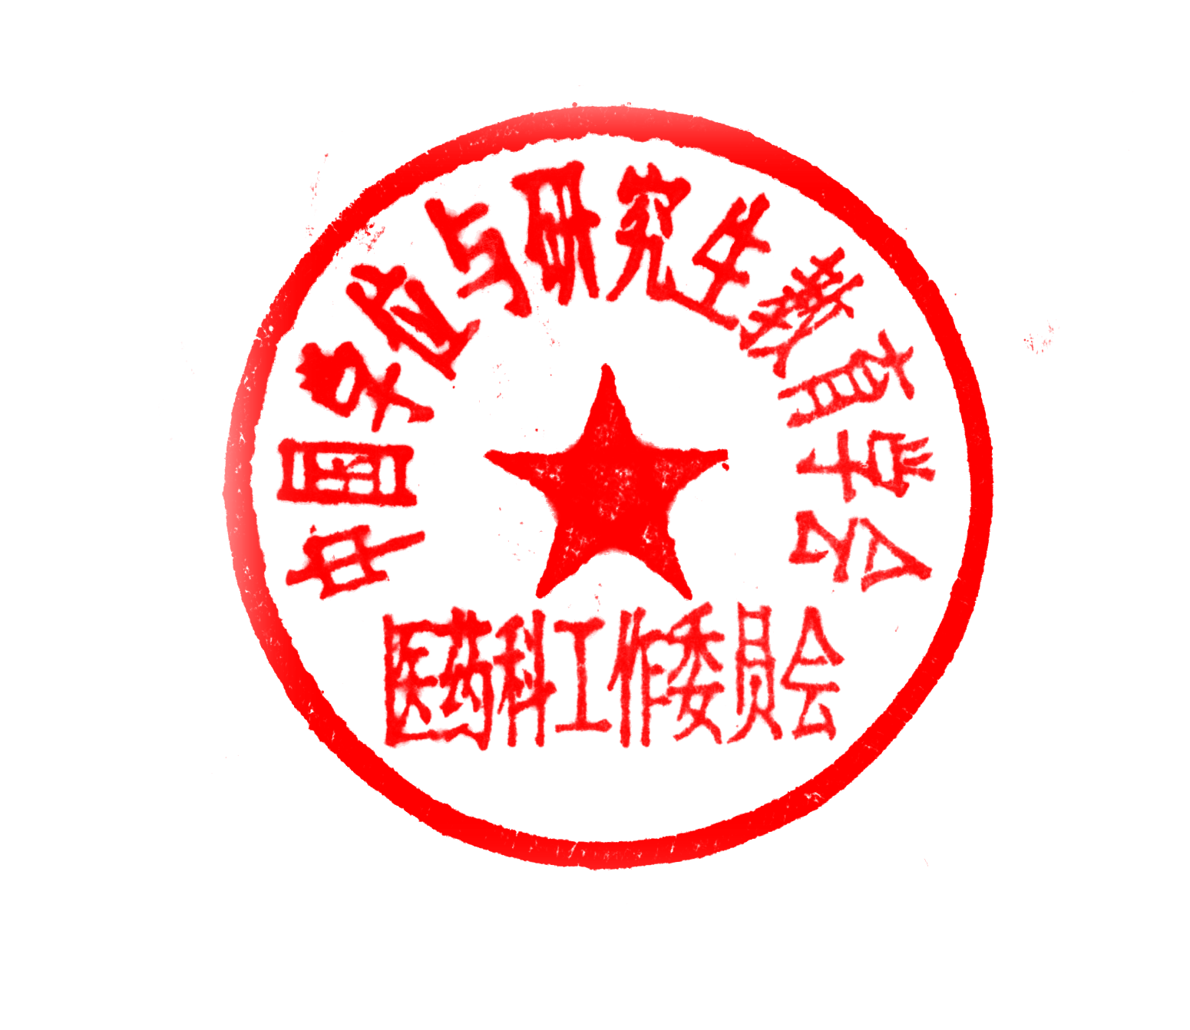
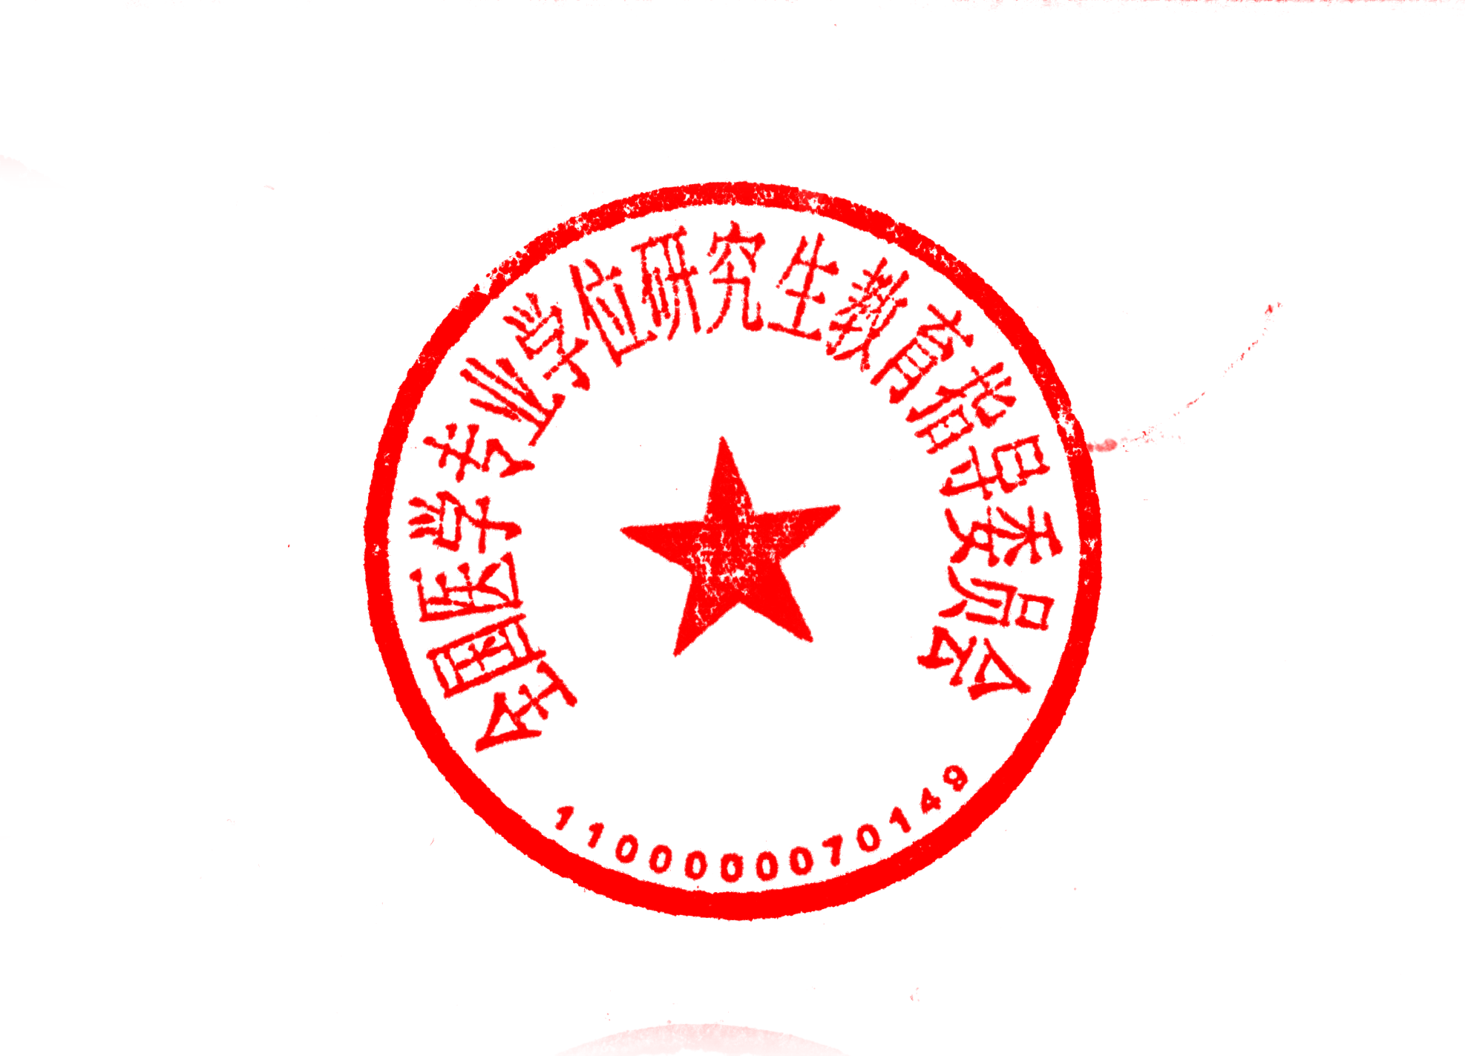
附件2：征文通知
附件3：乘车路线

中国学位与研究生教育学会医药科工作委员会
全国医学专业学位研究生教育指导委员会
2015年10月8日
附件1
会议回执

姓名 | 单位 | 职务 | 手机 | 邮箱 | 抵达航班、车次日期及时间 | 返程日期及时间 | 是否住宿单间
请参会人员务必将《会议回执》于2015年11月1日前发送电子邮件（或传真），以保证住宿的安排。传真：027-83692945 邮箱：jjf@mails.tjmu.edu.cn

附件3
酒店乘车路线
出发地 | 行进路线
汉口火车站 | 路线1：汉口火车站上车（713路）→金银湖路三江航天站下车，步行210米→欧亚会展国际酒店  路线2：打车费用: 18元 (按驾车的最短路程计算)
武昌火车站 | 路线1：轨道交通4号线 （武汉火车站方向）中南路站 下车→ 轨道交通2号线（金银潭方向）汉口火车站 （C口出） 下车 → 713路，金银湖路三江航天站 下车  路线2：轨道交通4号线（黄金口方向）王家湾站 下车 → 步行320米，王家湾公交停车场站上车589路，金山大道金银湖路站 下车  路线3：轨道交通4号线 （武汉火车站方向）中南路站 上车→ 轨道交通2号线（金银潭方向）范湖站 （C口出） 下车 → 603路，金山大道万科银桥站 下车  路线4：打车费用: 55元 (按驾车的最短路程计算)
武汉站 | 路线1：轨道交通4号线 （黄金口方向）洪山广场站 下车→ 轨道交通2号线（金银潭方向）汉口火车站 （C口出） 下车 → 713路，金银湖路三江航天站 下车  路线二：打车费用: 95元 (按驾车的最短路程计算)
天河机场 | 路线1：天河机场站 上车 机场大巴一线→ 民航小区站 下车，步行590米，常青路民航新村站 上车603路→ 金山大道万科银桥站 下车，步行 470米  路线2：打车费用: 51元 (按驾车的最短路程计算)

